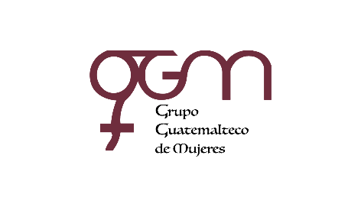**Asociación Grupo Guatemalteco de Mujeres-GGM**

**Sistema de Fortalecimiento Institucional**

Fortalecimiento Institucional.

Responsable de actualización de información: Mayra Argueta

Fecha de Elaboración: 30/11/2021

Informe sobre Pertenencia sociolingüística.

Mes y año: noviembre, 2021

1. **Mujeres sobrevivientes de violencia atendidas.**

|  |  |
| --- | --- |
| **DATOS: ATENCIÓN INICIAL** | |
| **GGM- CAIMUS** | **noviembre** |
| GGM CAIMUS GUATEMALA | **51** |
| GGM CAIMUS ESCUINTLA | **33** |
| GGM CAIMUS RABINAL BAJA VERAPAZ | **27** |
| GGM CAIMUS SUCHITEPÉQUEZ | **18** |
| **TOTAL** | **129** |

Fuente: Sistema de registro de información GGM-CAIMUS- noviembre 2021.

1. **Grupo étnico al que pertenecen las mujeres atendidas.**

|  |  |  |  |  |  |
| --- | --- | --- | --- | --- | --- |
| **ETNIA** | **GGM-CAIMUS GUATEMALA** | **GGM-CAIMUS ESCUINTLA** | **GGM-CAIMUS RABINAL BAJA VERAPAZ** | **GGM- CAIMUS SUCHITEPÉQUEZ** | **TOTAL** |
|
| Maya | 2 | 0 | 18 | 1 | **21** |
| Mestiza | 49 | 33 | 9 | 17 | **108** |
| **TOTAL** | **51** | **33** | **27** | **18** | **129** |

Fuente: Sistema de registro de información GGM-CAIMUS- noviembre 2021.